安徽省计算机辅助普通话水平测试应试指南
请广大考生在参加测试前，仔细阅读本“应试指南”，了解“普通话水平计算机辅助测试系统”的测试流程和操作程序。
一、计算机辅助普通话测试流程：
候测室 |  | 信息采集区  （凭二代身份证采集指纹、照片）
测试室  （在指定测试室刷指纹登录后测试） |  | 备测区  （根据随机抽签结果在指定座位备测）

计算机辅助普通话测试流程分4个部分：考生候测、信息采集、备测和正式测试。考生需按照准考证上的报到时间按时到候测室报到，了解考试安排、注意事项和相关纪律。候测过程中切勿远离候测室，以防错过考试时间。
二、信息采集区采集指纹、电子照片：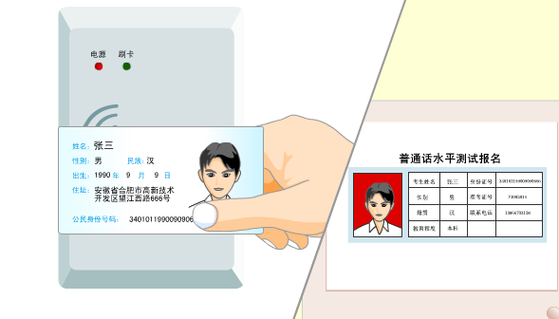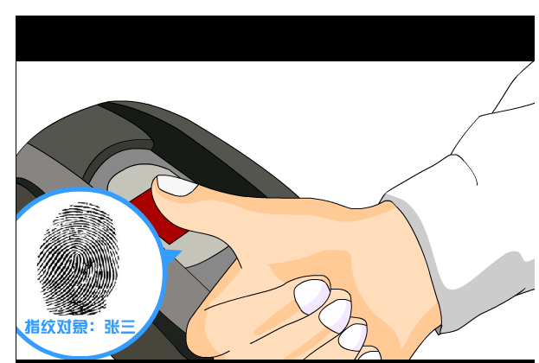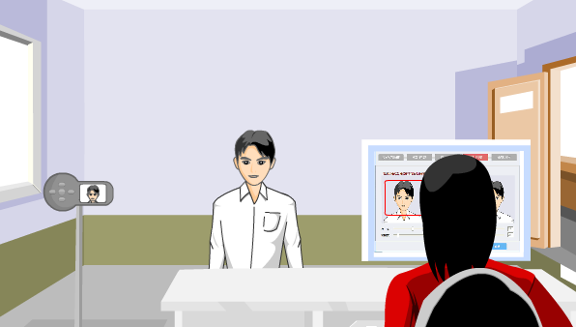
候测考生根据工作人员安排分组前往信息采集区采集个人信息。信息采集时考生依次采集身份信息（刷二代身份证），采集指纹（右手大拇指连续按住指纹识别仪三次），并在工作人员指导下采集电子照片（此照片将作为证书照片使用）。
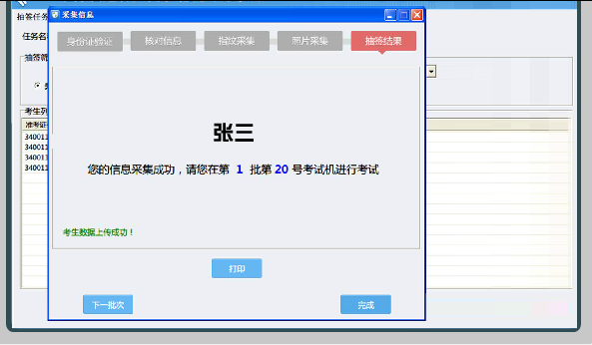
信息采集结束后，系统自动抽签随机确定每位考生备测座位号和测试机房号（两号一致）。
三、备测室备测：
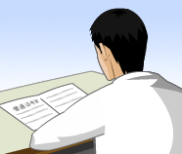
考生在完成信息采集后，在得到工作人员通知后有序坐在抽签对应的在座位，将自己的身份证、学生证和准考证放在桌子的右上方，等待工作人员验证身份并在签到表上签名。普通话测试属国家级考试，严禁代考，一经发现取消考试资格并报考生学习、工作单位处理，一年内不得再次参加测试。
考生备测使用纸制试卷，时间为10分钟左右，备测过程中只允许查阅测试站提供的《普通话水平测试实施纲要》和字典，不得使用任何其他与考试有关的材料。
考生在得到工作人员提示可以测试后，将试卷上交给工作人员，按照工作人员的要求有序进入指定测试室正式测试。
三、测试室正式测试
Ⅰ.佩戴耳机（如图示）
1．请您就座后戴上耳机（麦克风戴在左耳），将话筒置于口腔前方，考试过程中无须用手扶着话筒。
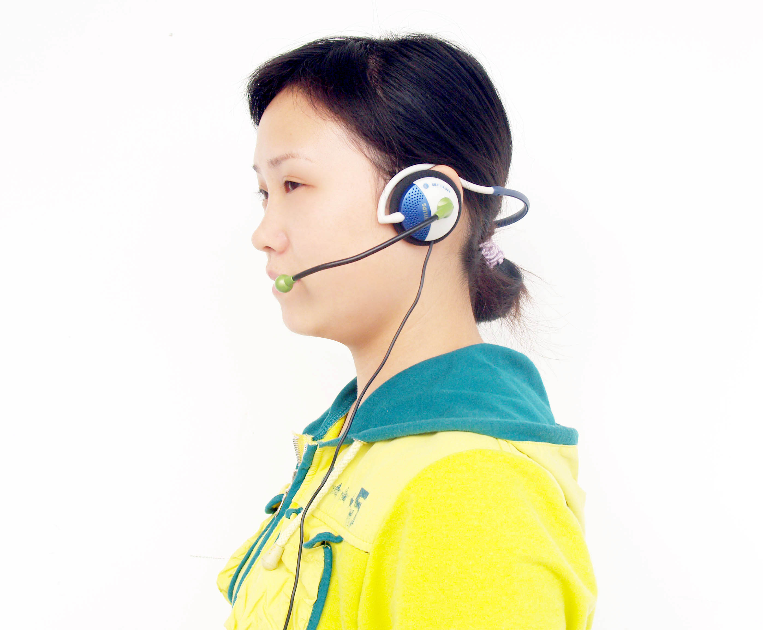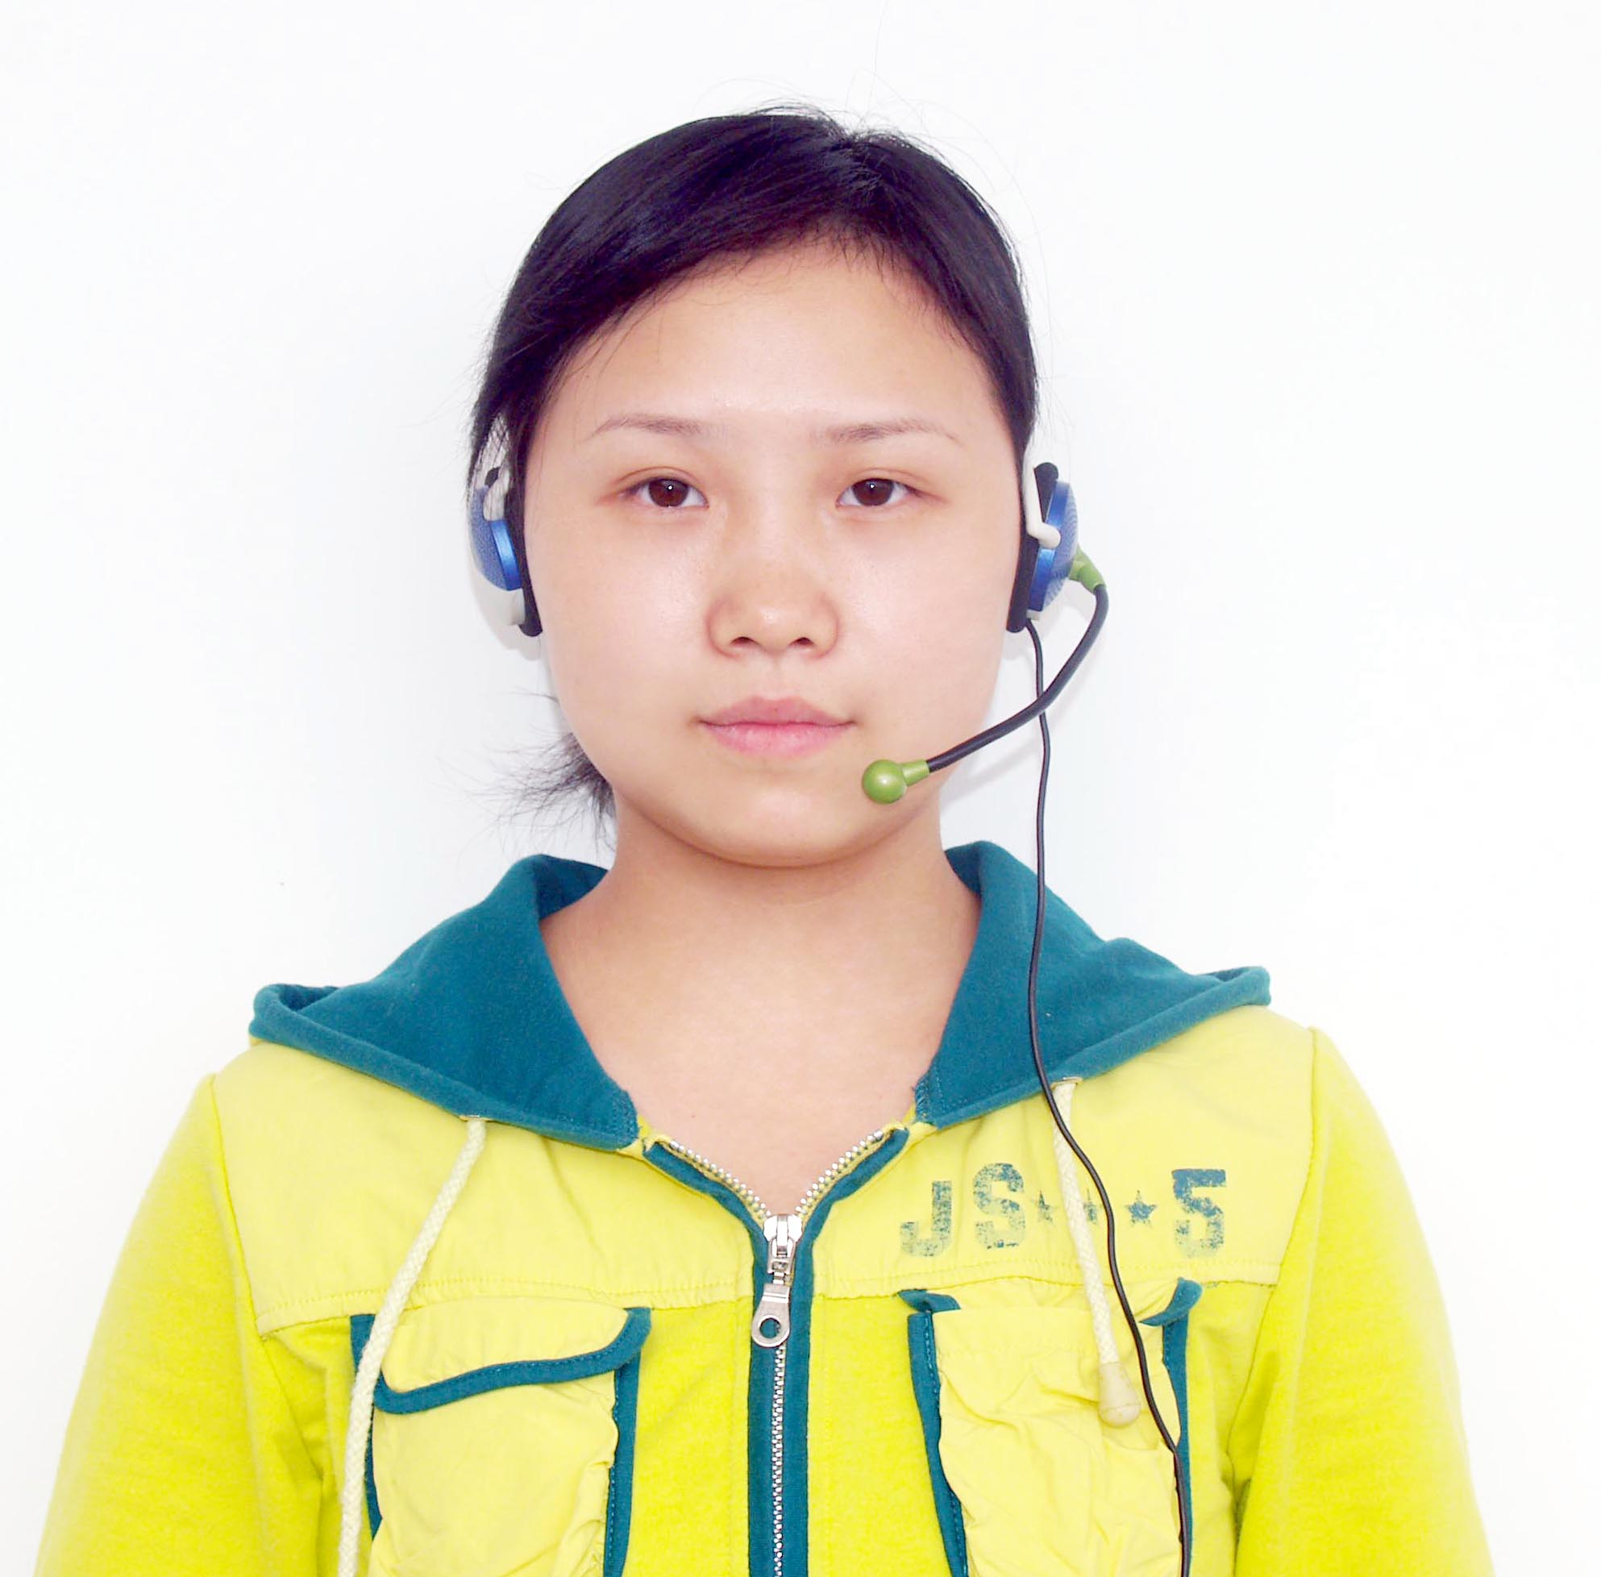
2．戴好耳机后请点击“下一步”按钮。


Ⅱ、考生登录（如图示）
请将采集指纹的手指（默认为右手大拇指）按在指纹采集器上进行验证，若指纹一致完成登录。
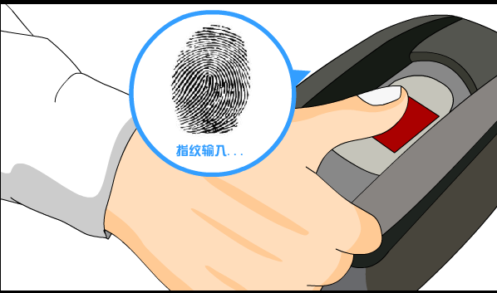
Ⅲ、核对信息（如图示）
1．请认真核对您的个人信息。
2．若信息无误，单击“确认”按钮继续，等待试音。
3．若信息有误或无法验证，请联系测试站工作人员。
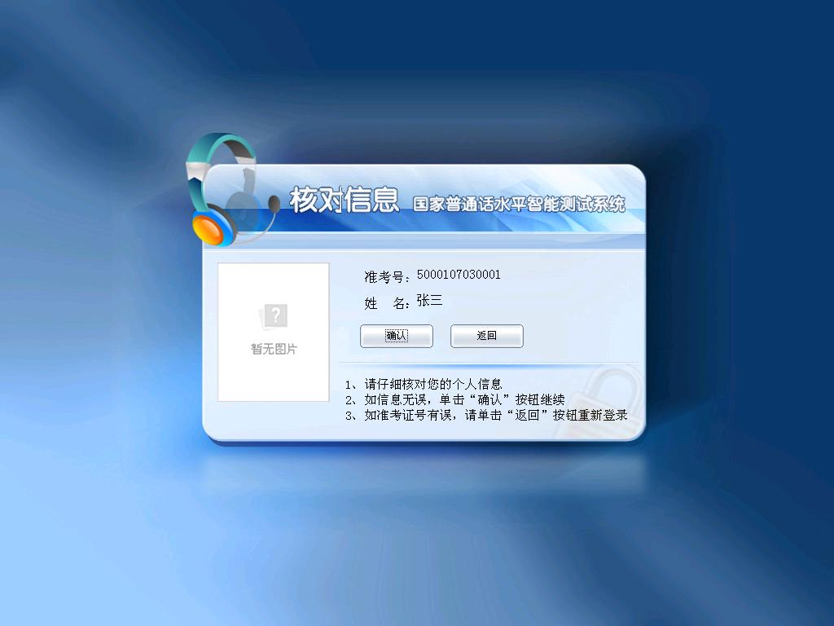
Ⅳ、试音 （如图示）
1．请在提示语结束并听到“嘟”的一声后，用正常说话的音量朗读屏幕上给出的文字。
2．试音结束，系统提示“试音成功”后进入“等待考试”，若失败请检查话筒佩戴是否正确后点击”确定”重新试音。
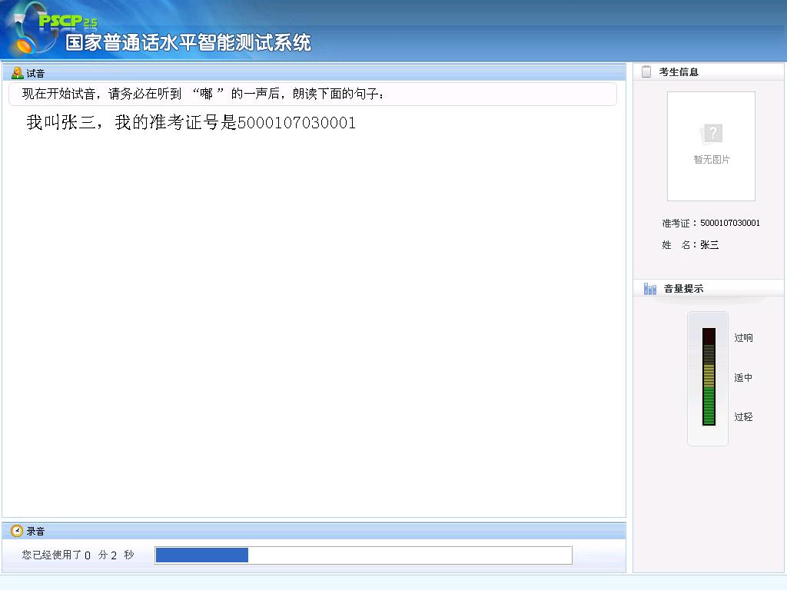

Ⅴ、开始考试
提示：
1．普通话水平测试共有4项题目，系统会依次显示各项内容，您只需根据屏幕显示的试题内容进行考试。
2．每项试题前都有一段语音提示，请在提示语结束并听到“嘟”的一声后，开始考试。
3．录音过程中，应做到吐字清晰，语速适中，音量同试音时保持一致。
4．录音过程中，请注意主屏下方的时间提示，确保在规定的时间内完成每项考试。
5．规定时间结束，系统会自动进入下一项试题。如某项试题时间有余，请单击屏幕右下角的“下一题”按钮，以防录入太多空白或杂音影响成绩。
特别提示：
1．考试过程中，考生不要说试卷以外的任何内容，以免影响考试成绩。
2．考试过程中若遇异常情况，请联系工作人员解决。
第一题 读单音节字词（如图示）
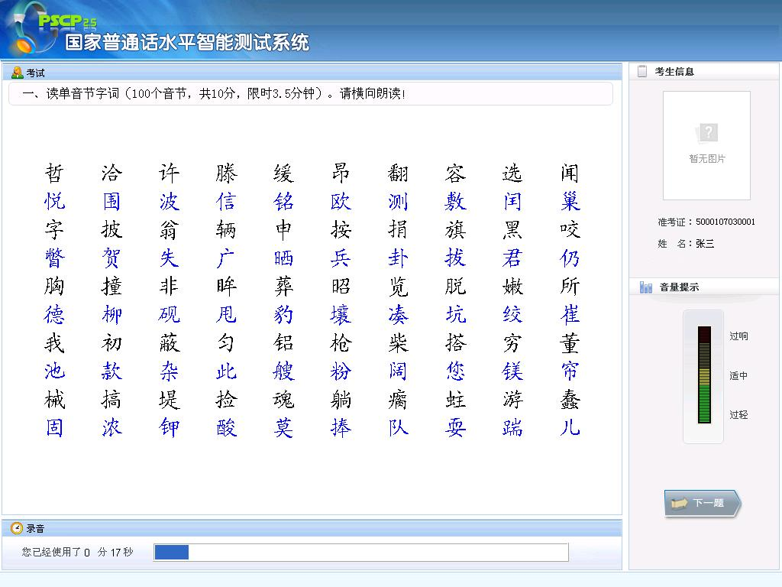
1．请在提示语结束并听到“嘟”的一声后，再开始录音。
2．如该项试题时间有余，单击屏幕右下角的“下一题”按钮，可进入下一项试题。
3．请务必横向朗读，蓝黑字体是为了分行醒目，应试人应不分颜色，逐字、逐行朗读，注意语音清晰、语义连贯，防止添字、漏字、改字，如有“漏读”，按字扣分。
第一、二项测试时，应试人因个别字词读错而重复读，计算机评分时会自动识别，不会因为一个字的重读而影响整体评分。
朗读短文时则不能出现重读情况，否则计算机评分时将根据评分标准扣分。
第二题 读多音节词语（如图示）
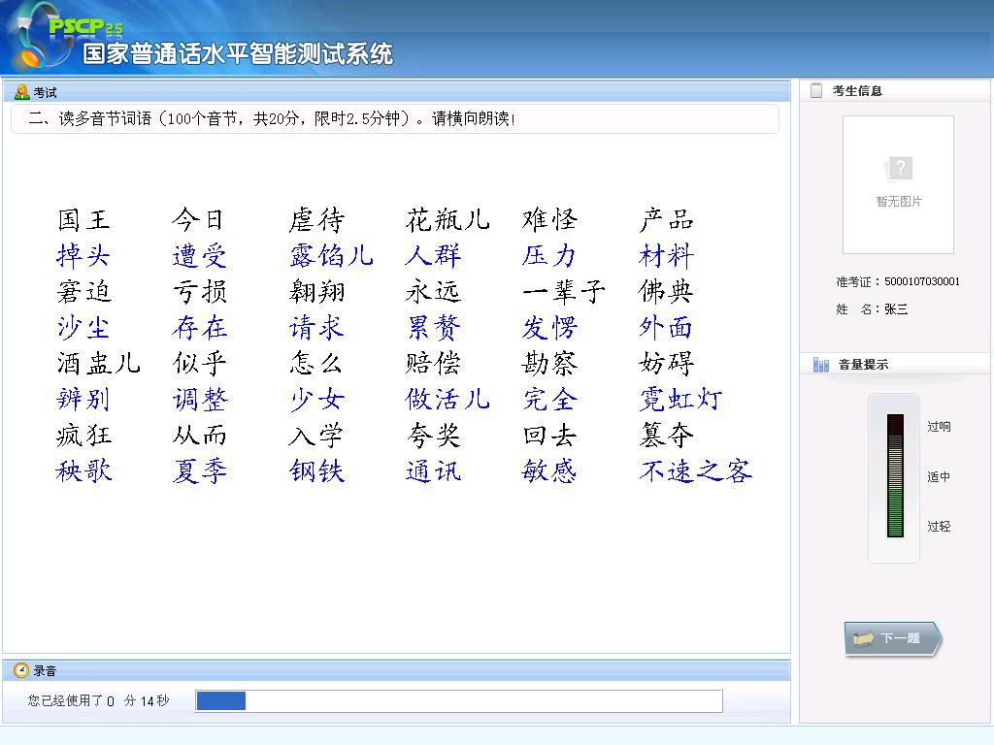
1．请在提示语结束并听到“嘟”的一声后，再开始录音。
2．如该项试题时间有余，单击屏幕右下角的“下一题”按钮，可进入下一项试题。
第三题 朗读短文（如图示）
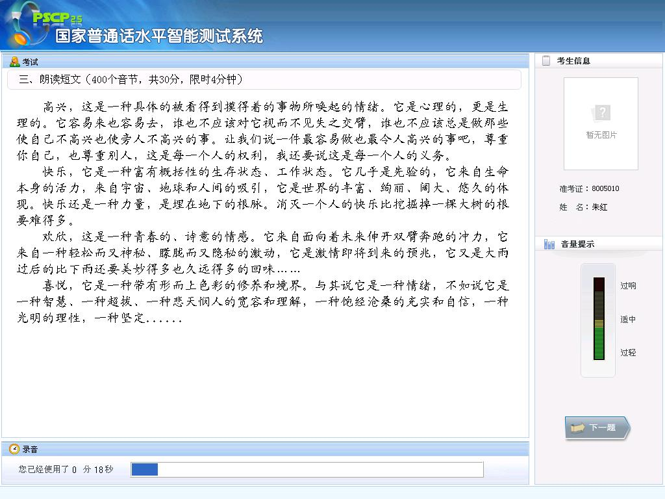
1．请在提示语结束并听到“嘟”的一声后，再开始录音。
2．朗读时保持音量稳定，大小与试音音量一致，音量过低会导致评测失败。
3．如该项试题时间有余，单击屏幕右下角的“下一题”按钮，可进入下一项试题。
第四题 命题说话（如图示）
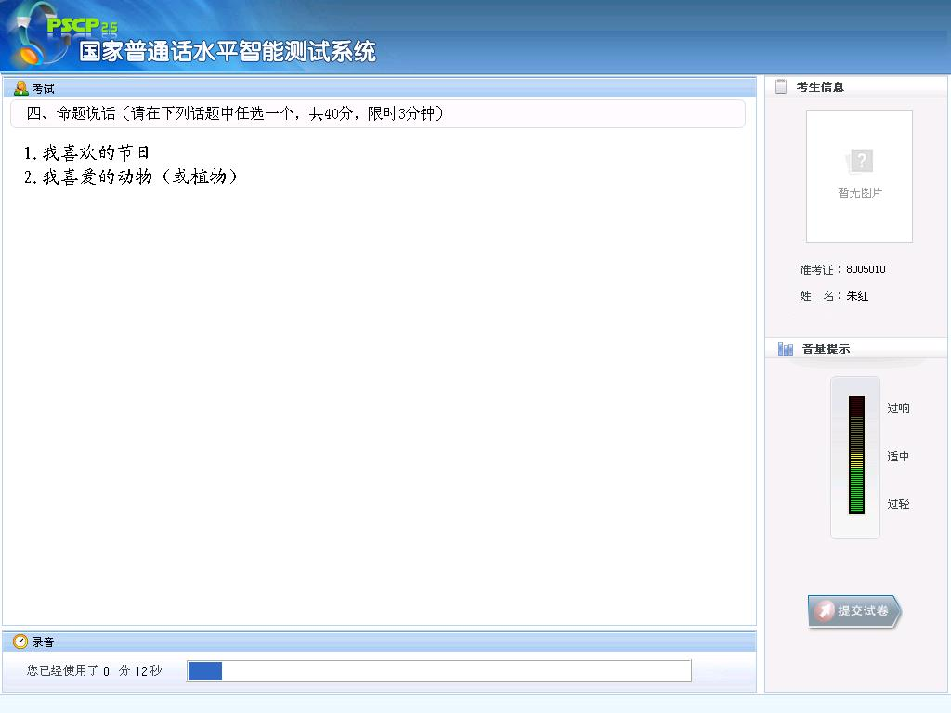
1．请在系统提示音结束以后，开始计时，请从系统所给的2个题目中选择其中一个开始说话，说话前请读出所选话题名称。如：我说的话题是“我尊敬的人”。
2．说话内容需符合所选话题，离题或不具评判价值语料均会导致丢分；同时严禁携带文字或电子材料进入测试室，朗读文字材料将被取消考试资格。
3．本题必须说满3分钟（请按主屏下方的时间提示条把握时间）。
4．说满三分钟后，系统会自动提交试卷。
5．测试过程中，部分考生面对计算机可能会产生缺乏交流对象的不适感。考生应调整心态，可假设一位交流对象与之进行交流，帮助克服这种不适感。
Ⅵ、结束考试（如图示）
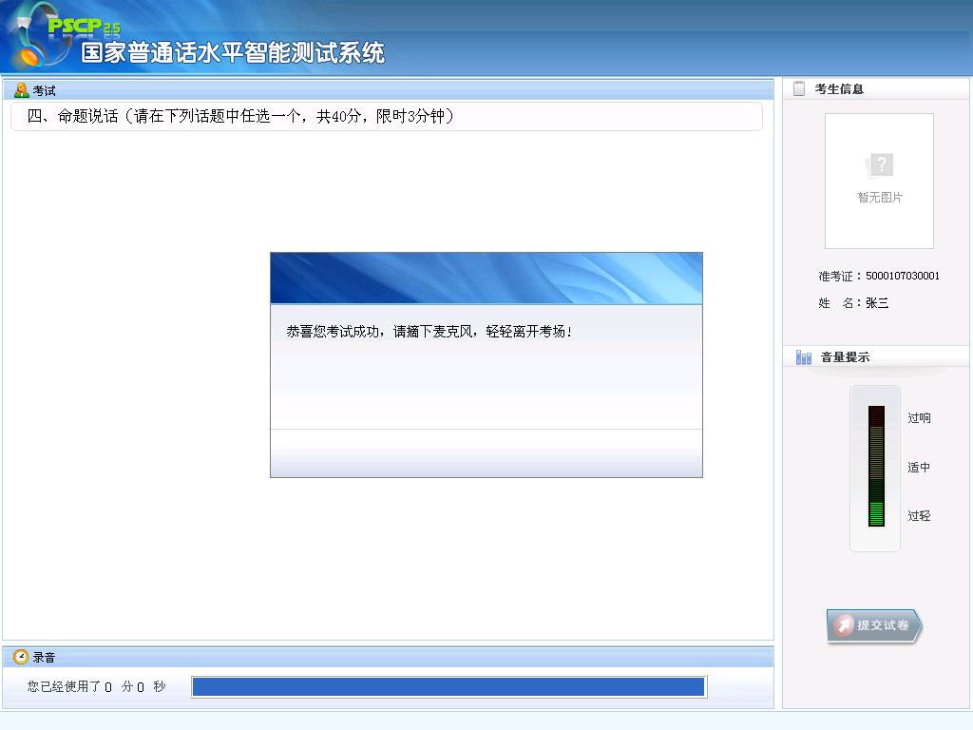
1．请按照系统提示，若一切顺利。系统提示“请摘下耳机放在桌上，然后离开考场”。若有其他提示请及时联系工作人员。
2．轻声离开考场，不要向工作人员询问成绩，不得在考场附近逗留、议论。
四、查分和领证：
1．普通话测试结束后，测试站上传考生数据至省普通话培训测试中心，待测试员打分、复审结束后，将在安徽语言文字培训测试网(www.ahywpc.com)公布成绩，考生可输入姓名、身份证查询。考生成绩一般在考试后30天左右公布。
2．普通话水平等级证书由测试站负责从省中心领取和发放。
计算机辅助普通话水平测试评分试行办法
一、根据《普通话水平测试大纲》（教语用〔2003〕2号），结合计算机辅助普通话水平测试实际，制定本试行办法。
二、读单音节字词、读多音节词语、朗读短文三项，由国家语言文字工作部门认定的计算机辅助普通话水平测试系统评定分数。
三、命题说话项由测试员评定分数。
（1）语音标准程度，共25分。分六档：
一档：语音标准，或极少有失误。扣0分、1分、2分。
二档：语音失误在10以下，有方音但不明显。扣3分、4分。
三档：语音错误在10以下，但方音比较明显；或语音错误在10次-15次之间，有方音但不明显。扣5分、6分。
四档：语音错误在10-15次之间，方音比较明显。扣7分、8分。
五档：语音错误超过15次，方音明显。扣9分、10分、11分。
六档：语音错误多，方音重。扣12分、13分、14分。
（2）词汇语法规范程度，共10分。分三档：
一档：词汇、语法规范。扣0分。
二档：词汇、语法偶有不规范的情况。扣1分、2分。
三档：词汇、语法屡有不规范的情况。扣3分、4分。
（3）自然流畅程度，共5分，分三档：
一档：语言自然流畅，扣0分。
二档：语言基本流畅，口语化较差，有背稿子的表现。扣0.5分、1分。
三档：语言不连贯，语调生硬。扣2分、3分。
（4）说话不足3分钟，酌情扣分：缺时1分钟以内（含1分钟），扣1分、2分、3分；缺时1分钟以上，扣4分、5分、6分；说话不满30秒（含30秒），本测试项成绩计为0分。
（5）离题、内容雷同，视程度扣4分、5分、6分。
（6）无效话语，累计占时酌情扣分：累计占时1分钟以内（含1分钟），扣1分、2分、3分；累计占时1分钟以上，扣4分、5分、6分；有效语料不满30秒（含30秒），本测试项成绩计为0分。
四、本试行办法由国家语委普通话培训测试中心负责解释。

